صورة تحتوي على نص, الخط, لقطة شاشة

تم إنشاء الوصف تلقائياً

4 التواصل مع المرشد   
اظهار نصيحه له

مربع للمواد المتعثره برتقالي واحمر

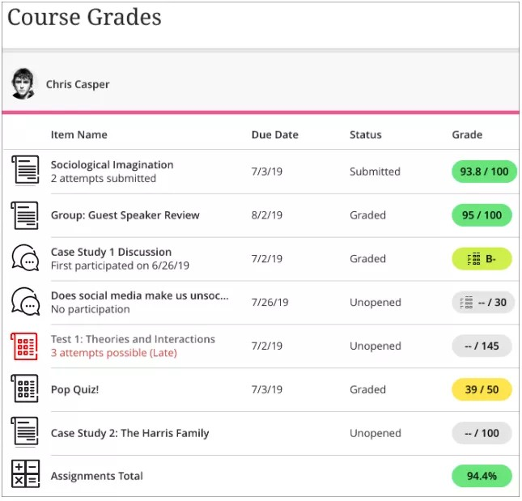

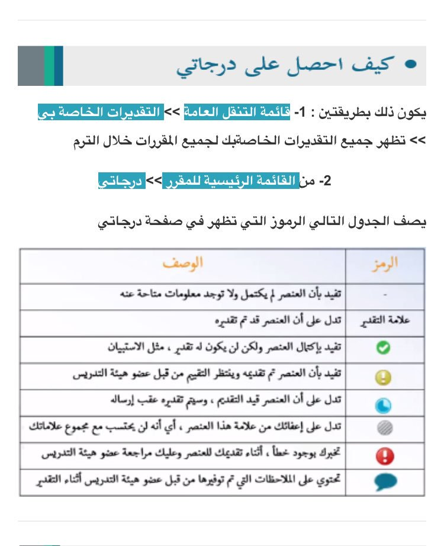

س1 - المقررات المسجله

current_semester

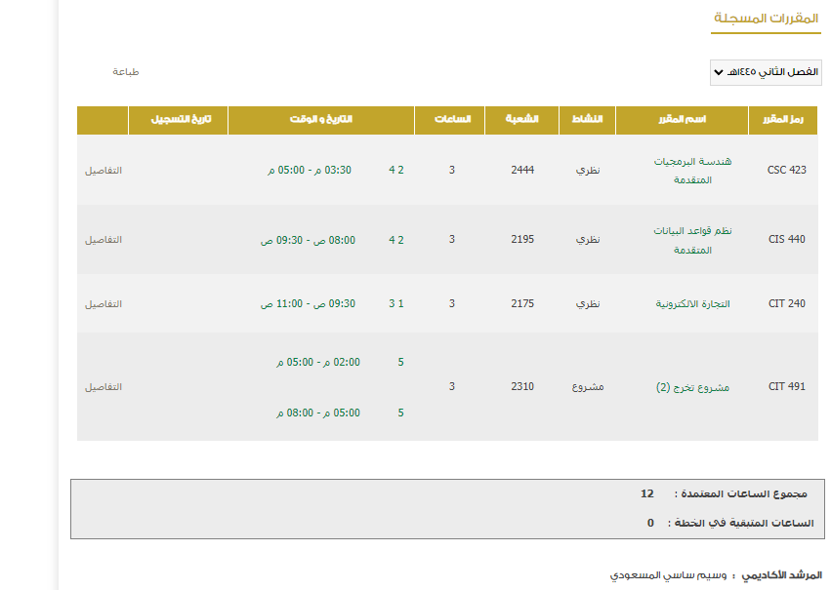

س2 التنبؤ

س3 السجل الاكاديمي   
ق   
academic_record

[student_gpa](http://127.0.0.1/phpmyadmin/index.php?route=/sql&pos=0&db=university_info&table=student_gpa)

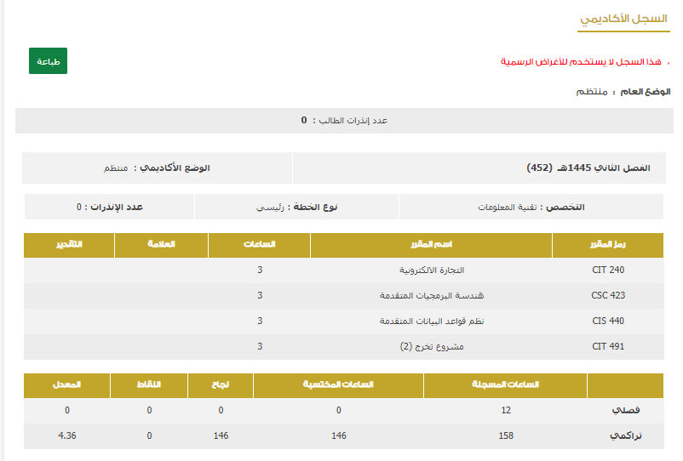صورة تحتوي على نص, لقطة شاشة, برمجيات, صفحة ويب

تم إنشاء الوصف تلقائياً

صورة تحتوي على نص, الخط, لقطة شاشة

تم إنشاء الوصف تلقائياً